DOSSIER DE CANDIDATURE 2023-2024
SECTION SPORTIVE SCOLAIRE FOOTBALL
Recrutement des futurs 4ème et 3ème

DATES DES TESTS D’ENTREE
Mercredi 17 Mai 2023 (après-midi)
Mercredi 24 Mai 2023 (après-midi)

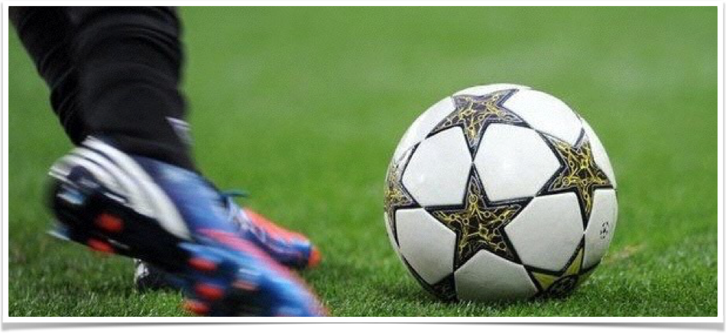
→ Où ?
Au collège Jean MOULIN – ALBERT – sans possibilité d’internat.
→ Pour qui ?
Sur dossier pour tous les élèves de 4ème et de 3ème.
→ Organisation scolaire :
Les horaires et exigences scolaires sont les mêmes pour tous les élèves. L’emploi du temps est aménagé pour les classes accueillant des élèves de la section sportive afin de concilier les études et la pratique sportive.
→ Organisation sportive :
L’encadrement et la coordination sont assurés par un professeur d’éducation physique et sportive du collège. Aux horaires officiels, s’ajoutent 3 heures d’entrainement.
Mardi 15h- 17h (semaine A) * | Travail technico-tactique  Récupération, soins, étirements, relaxation, tennis ballon, travail technique
Mercredi | Matchs amicaux ou séance dans le club du joueur et participation aux compétitions AS (CROSS)
Jeudi 13h-15h * | Techniques de vitesse.  Jeux – Travail technico-tactique
*organisation prévisionnelle
Sur cette organisation de travail se greffent, par cycle, d’autres objectifs : jeu devant le but, aide au porteur, déplacements coordonnés à 3, à 4, techniques défensives, utilisation et exploitation des centres, la frappe longue dans différentes zones, etc. (sur la base du modèle de travail de préformation fédéral).
D’autre part, les élèves de la Section Sportive Scolaire Football participeront aux différents CROSS organisés par l’établissement et par l’U.N.S.S. (compétitions départementales, académiques ou nationales).
→ Installations utilisées :
Gymnase et terrain de football Pierre et Marie Curie, stade du Vélodrome, Stade Potez à ALBERT.
→ Nos priorités :
- Favoriser l’épanouissement de l’élève - joueur
- Encadrer avec justesse le jeune au Collège et au Stade
- S’appuyer sur la motivation du jeune pour que la scolarité́ soit ambitieuse
- Offrir aux jeunes ayant réussi le concours de recrutement des conditions de pratique optimales
→ Recrutement des joueurs / conditions de sélection :
Le joueur doit être motivé et posséder une habitude des entrainements d’un club. Il doit être sérieux et travailleur et doit satisfaire à 3 exigences :
- Passer avec succès les tests sportifs d’entrée.
- Recueillir l’avis favorable d’une commission d’admission qui examinera l’engagement des candidats dans leur scolarité et leur comportement au sein de l’établissement.

Comment déposer un dossier de candidature ?
Remplir le dossier et joindre les documents demandés. Tout dossier incomplet sera refusé.
- La fiche de candidature aux tests sportifs. Cette fiche sera impérativement signée par un des parents ou le responsable légal de l’élève.
- La fiche sportive à faire compléter par le club où le jeune pratique.
- Une photocopie des bulletins scolaires des premières années de scolarité au collège

Retourner le dossier complet à Monsieur le Principal du collège Jean MOULIN avant le 14 Avril 2023.
A réception du dossier, une convocation sera envoyée à votre enfant, par courrier électronique, à l’adresse indiquée sur la fiche d’inscription, afin qu’il se présente pour passer les tests de présélection.
Le rendez-vous pour les tests sera au collège Jean MOULIN, à ALBERT, et ceux-ci s’effectueront sur deux mercredis après-midi (en fonction du nombre de dossier de préinscription) soit au stade Pierre et Marie Curie soit au Stade Vélodrome. Ils seront organisés par les responsables sportifs de la Section Sportive Scolaire Football. Le joueur doit se présenter avec une tenue de footballeur et une pièce d’identité́. (Carte d’identité́ ou toute pièce justifiant l’identité́ du jeune avec photo)

Calendrier 2023-2024 pour les 4ème et 3ème
Tests de présélection | Mercredi 14 Mai 2023
Tests de sélection | Mercredi 24 Mai 2023

- Tests techniques :
• Test de dribble :
Slalomer entre les plots balle au pied, le plus rapidement possible sans perdre le contrôle de la balle. (2 essais)
• Test de frappe :
Réaliser une frappe dans une cage vide d’une distance de 15m après avoir réalisé le slalome. (2 essais)
• Test de jongle :
Réaliser le maximum de jongles sur place (Départ ballon au sol uniquement avec le pied droit - 2 essais / Départ ballon au sol uniquement avec le pied droit -2 essais / Avec la tête – 2 essais).
- Test physique : 2016
• Test de vitesse :
Réaliser un aller-retour le plus rapidement possible sur une distance (2essais) de 10m, 20m et 40m. Prise en compte du meilleur temps sur les deux essais.

- Test en situation de jeu :
Jeu réduit (3 contre 3 ; 4 contre 4 ; 8 contre 8…)

N.B : Ces tests sont donnés à titre d’exemples. Quelques-uns d’entre eux peuvent être modifiés afin de répondre à des exigences de la Fédération Française de Football ou du jury de sélection.

